Nieuwsbrief Project Aasha
  - December 2016
Beste sponsors en sympathisanten,
De feestdagen in Nepal zijn achter de rug, en wij komen binnenkort weer naar België voor ons jaarlijks winterse bezoekje, én de feestdagen in België.
Hierbij vertel ik u de laatste nieuwigheden betreffende project Aasha.

  - Sponsorleerlingen
Zoals jullie in de vorige nieuwsbrief konden lezen, wordt ook Manika sinds kort gesteund door Aasha. Haar schoolkosten worden door het project betaald. Hierbij wat extra informatie over haar situatie.
Manika (13 jaar) woont met zus Mahima (18 jr) en ouders in een kleine woning in Gamcha. Huis was 3 verdiepingen maar liep zware schade op bij de aardbevingen en is nu herleid tot een gelijkvloers van 2 kamers. De ene ruimte wordt gebruikt als theehuisje/ winkeltje en keuken, de andere kamer is living/slaapkamer voor het ganse gezin.
Vader werkt in een winkel/ kantine. De nonkel (broer vd vader) en zijn gezin (vrouw en tweelingdochters) wonen momenteel in een huurkamer in een ander huis. Voordien woonden de twee gezinnen samen.
Moeder houdt het theehuisje open. Oudere zus studeert haar laatste middelbaar in Thimi (Sunshine college) en wil nadien graag accountancy gaan doen om werkt te vinden in een bank. Manika zit in de 7de klas (1e middelbaar) en heeft naar eigen zeggen goede resultaten. Ze gaat graag naar school.
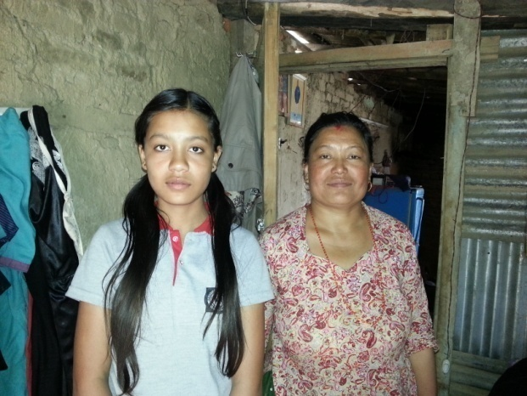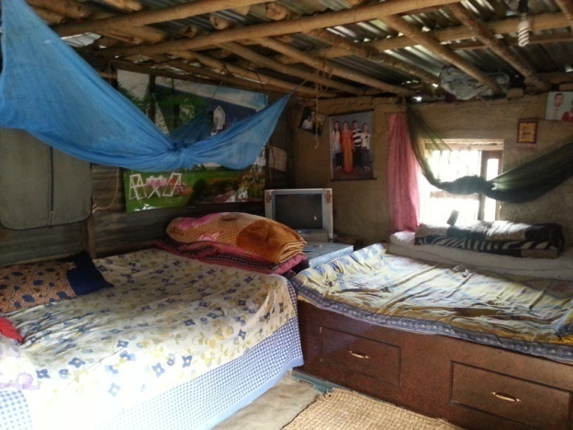
Manika en haar moeder De leef- en slaapruimte van hun woning.

  - Heropbouw na de aardbeving (Dadhikot)
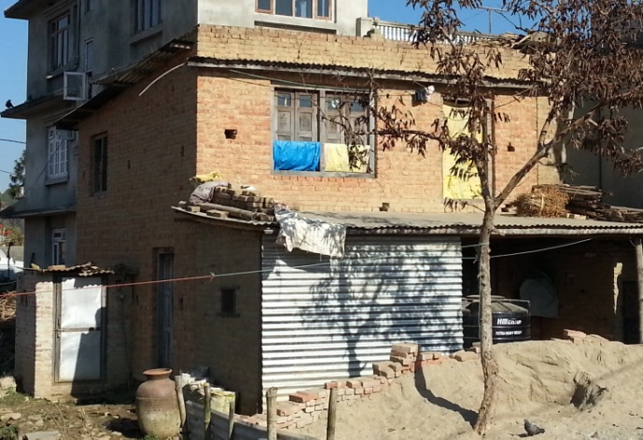
Saili is sedert 6 jaar weduwe. Ze woont samen met haar zoon en dochter. De zoon van 21 is werkzoekend en de dochter van 19 studeert haar eerste jaar verpleegkunde. Saili staat er alleen voor en kan moeilijk de kosten dragen voor de studies van haar dochter. De zoon doet af en toe klusjes hier en daar, maar ze hebben moeite om rond te komen. Saili zelf werkt soms op de velden en soms in de bouw (af- en aandragen van bakstenen, zand, enz), afhankelijk van welk werk zich aanbiedt. Het werk dat Saili doet is meestal laag betaald.
Bij de aardbeving werd hun huis zo goed als volledig verwoest. Zij hebben het zelf afgebroken en nu, met hulp, op dezelfde plaats iets anders/ kleiners gebouwd. Het nieuwe huis is, ondanks de vele raadgevingen, niet aardbevingsbestendig gebouwd. Zij kozen ervoor om opnieuw met dezelfde materialen te bouwen (bakstenen, bamboe en leem). Door deze keuze te maken konden zij met hun beperkte budget en de steun van project aasha, zichzelf in een wind- en waterdicht onderkomen voorzien.

Rabi en zijn familie zijn begonnen met de bouw van een nieuw huis. Zij verloren hun dochter en hun huis vorig jaar, en hebben het ook financieel niet makkelijk.
Een vrijwilliger van Aasha kwam vorig jaar in september 2015 helpen bij de afbraak van hun ingestorte huis. Ondertussen wonen zij in een barak gemaakt uit golfplaten en baten verder hun theehuisje en winkeltje uit. Dat winkeltje was het enige dat nog overeind was blijven staan tijdens de aardbeving.
Door gebruik van een microkrediet van ons project, hebben ze hun winkeltje wat kunnen uitbreiden.
Aan de achterkant van dat winkeltje is nu een degelijk en ruim huis in opbouw. Ook daarbij is steun van het project verleend (reconstruction fund). De rest van het benodigde geld leenden zij bij de bank. Het zal wellicht nog enkele maanden duren voor ze erin kunnen wonen, maar het is een mooi vooruitzicht na alle miserie van de afgelopen tijd.
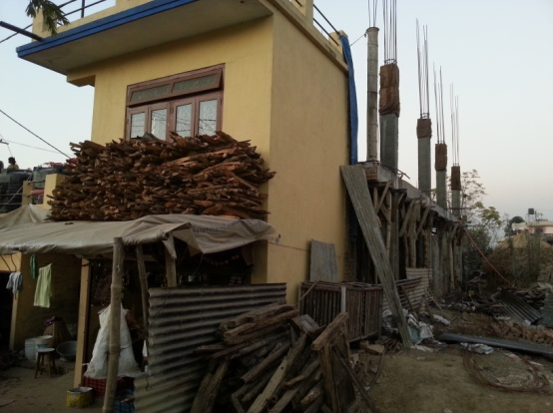
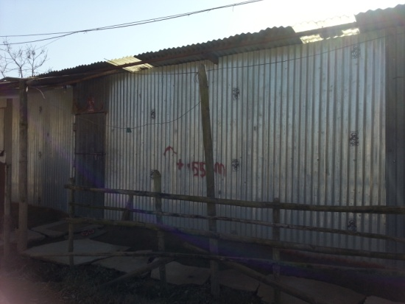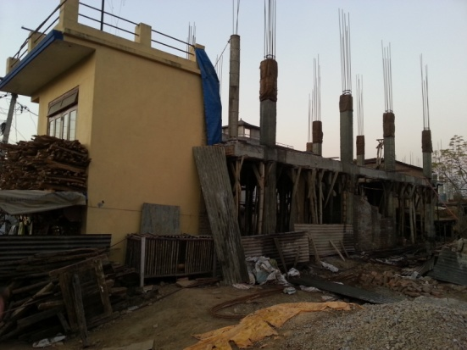
Huidige woonst (Rabi’s gezin) Huis in opbouw Winkel aan de voorzijde

Het huis van Raj Kumar is bijna af. De ramen staan er nog niet in en ook enkele andere werken zijn nog uit te voeren, maar toch is de familie al verhuisd van hun golfplaten onderkomen naar het nieuwe huis. Van hun bouwmaterialen werd een deel betaald door project Aasha (reconstruction fund). Zij verkochten een stuk landbouwgrond om tegemoet te komen aan de andere kosten.
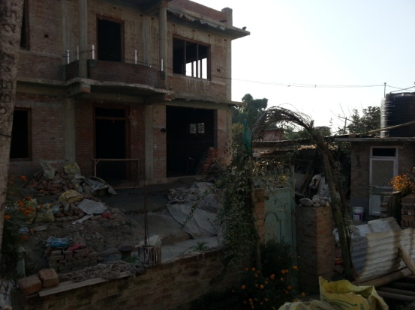
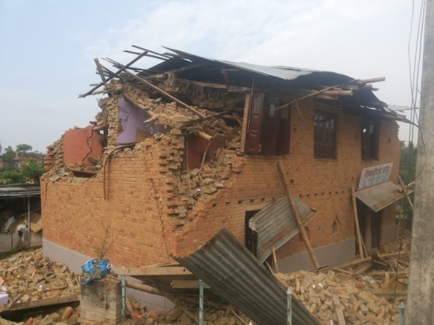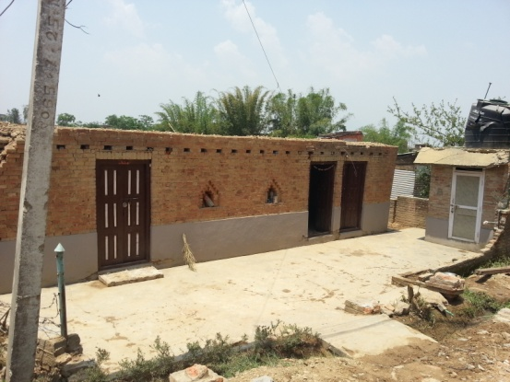
28 april 2015 23 mei 2015 16 november 2016

Ook de familie van Karna is in blijde verwachting van een nieuw huis. Zij hebben voor een deeltje steun gekregen (reconstruction fund) en verder ook wat land verkocht om de rest van de kosten te dekken. Hun huis is in opbouw, voorlopig zitten zij nog in hun huisje van golfplaten.
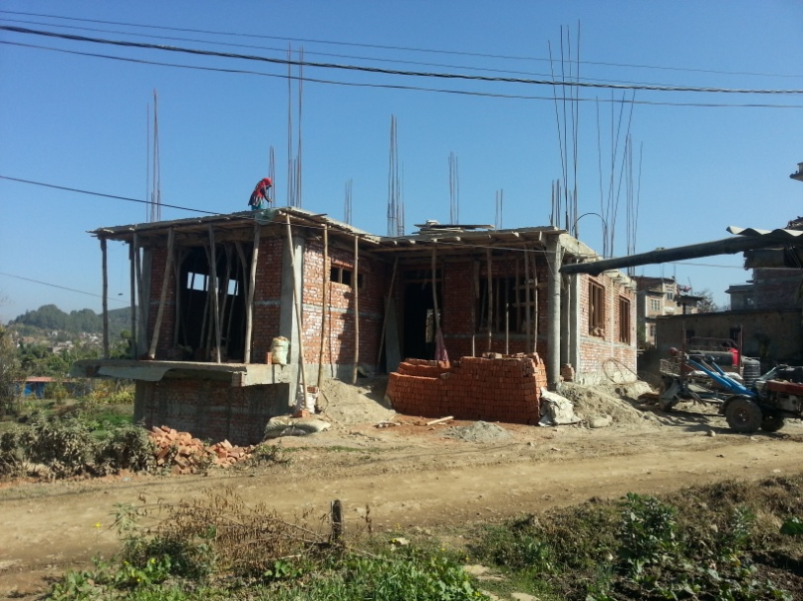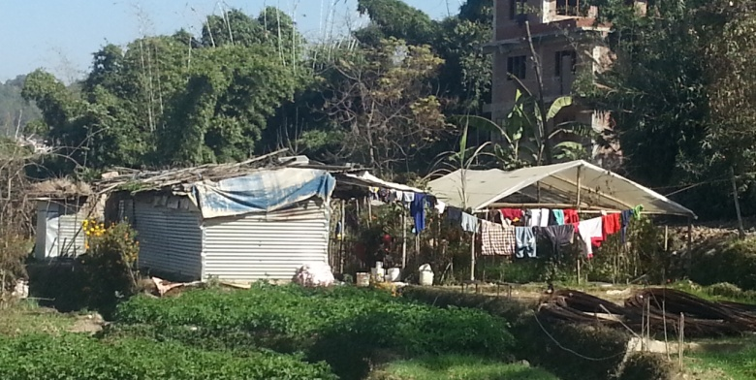
Huis in opbouw (december 2016) huidige woonst

De chauffeur van Ganesh Trekking, Sapkota dai, is sinds kort verhuisd van een huurkamer naar zijn eigen huisje. Hier herbergt hij zijn kwartels en kalkoenen (microkrediet Aasha) op de benedenverdieping, en woont hij met zijn dochter boven. Het huisje is klein, maar alleszinds woont hij nu een stuk groter dan voordien het geval was, en is het ook zijn eigendom. Voordien huurde hij een plek om te wonen en een andere ruimte om zijn pluimvee onder te brengen. Zowel voor de aankoop van het stukje grond als voor de bouw van het huis werd er door het project steun verleend (microkrediet en reconstruction fund).
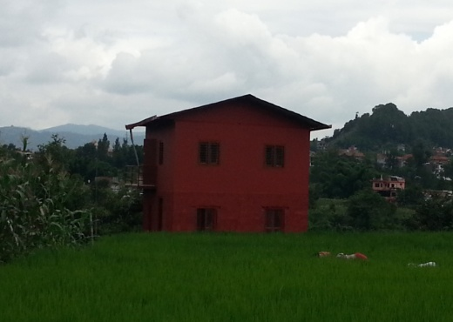
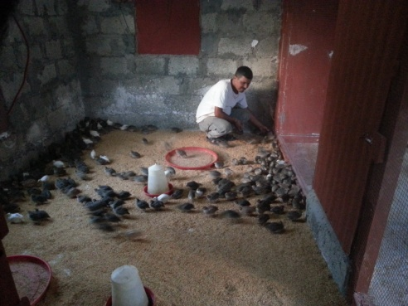
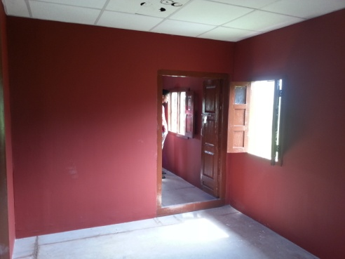

  - Dagam : bijenkorven/ honingproject
Na een bezoek aan het dorp op 27-28-29 augustus 2016, zijn we weer helemaal op de hoogte van het honingproject in Dagam.
Na de aardbevingen in april/mei 2015 bleek dat enkele bijenkorven beschadigd waren, en van anderen waren alle bijen uitgevlogen. De lege korven zullen stilaan weer worden bevolkt, dat vraagt wat tijd en opvolging.
Op het moment van het bezoek waren er 37 bijenkorven operationeel. De honing die deze korven opleveren, wordt verkocht aan privé-personen uit de buurt en ook aan een groothandelaar die de honing zelf in potten doet en verkoopt aan winkels.
Er werd door de gemeenschap een vrouw verkozen die als verantwoordelijke in het dorp optreedt voor het honingproject. Zij heeft ervoor gezorgd dat hun gemeenschap nu officieel geregistreerd is bij de gemeente als “bijenkwekerij”.
Kamala had als verantwoordelijke ook het geleende bedrag (60% van de totale aankoopprijs van de korven) verzameld en wilde dit terugbetalen aan Project Aasha. Wij hebben hen echter aangeraden dit geld bij te houden en te investeren in de toekomst. Zo zouden ze zichzelf bijvoorbeeld als zaak kunnen registreren en een eigen merklabel ontwikkelen. Als ze de honing zelf in potten kunnen doen en verkopen aan winkels, zal de opbrengst een stuk hoger liggen dan wat ze nu hebben. Het blijft nog afwachten of zij hier werk van willen maken.
In elk geval hebben we telkens een heel positieve indruk van dit honingproject in Dagam. De mensen in dit dorp werken ontzettend goed samen. Ze zijn erg gemotiveerd om op een goede manier gebruik te maken van het project ter verbetering van hun levenskwaliteit.

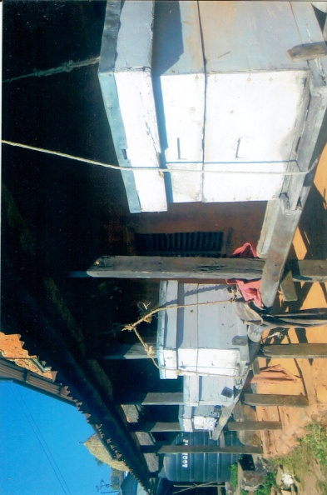
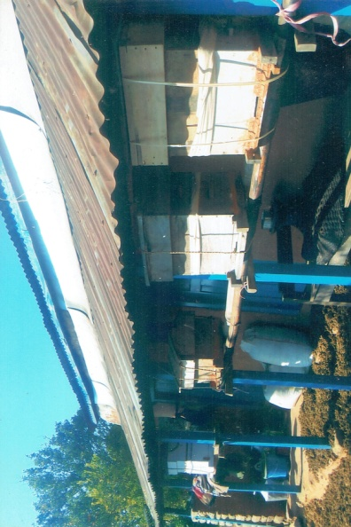

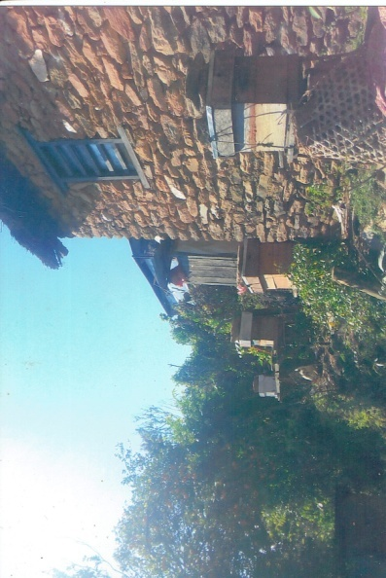
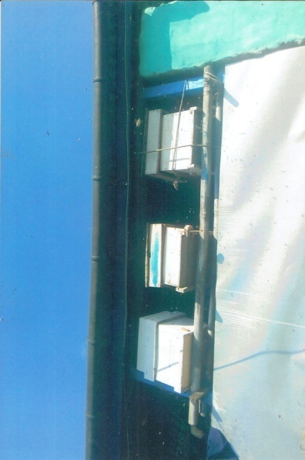

Dagam bijenkorven

  - Straatverlichting in Dadhikot
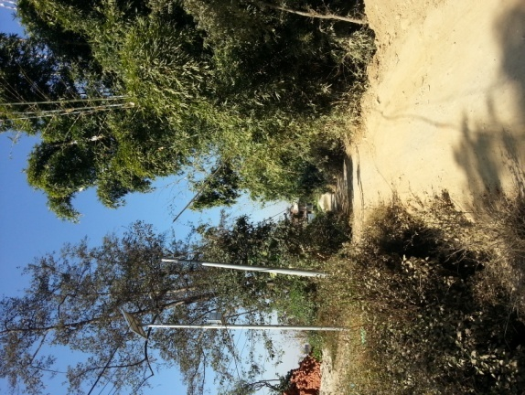
De winter is aangebroken, ook in Nepal. Dit betekent kortere dagen. Omdat velen hier geen eigen vervoer hebben, nemen ze de bus en gaan te voet naar werk en school.
Op voorstel van de gemeente, werden op enkele afgelegen/ donkere plekken nu straatlantaarns (op zonne-energie) geplaatst. Dit vergroot het veiligheidsgevoel voor diegenen die ’s ochtends vroeg of ’s avonds na valavond op stap zijn. Vooral meisjes/ vrouwen zijn hier blij mee.
De gemeente heeft de straatlantaarns geplaatst, maar betaalde slechts een gedeelte van de kosten. De plaatsing zou enkel gebeuren nadat er voldoende geld was verzameld in het dorp. Project Aasha is hierin tussengekomen zodat de inwoners geen extra uitgave zouden hebben. Er werden in totaal 7 verlichtingspalen geplaatst in en om het dorp, waarvan 4 betaald door Aasha en 1 (voor alle duidelijkheid: die laatste niet betaald door het project) aan de ingang van Atithi House.

  - Activiteiten
Op zaterdag 10 december zal een team van vrijwilligers het kraampje op de kerstmarkt van Wommelgem voor ons uitbaten. Er zullen hotdogs, glühwein en Nepalese bieren worden verkocht, alsook leuke spulletjes uit Nepal. Iedereen naar het Wommelgemse Gemeenteplein tussen 16u en 21u!

Noteer alvast zaterdag 4 februari 2017 in uw agenda. Dan zal de vijfde editie plaatsvinden van ons jaarlijkse evenement A Taste of Nepal. Deze keer op een nieuwe locatie: het Annuncia Instituut (basisschool) in Ranst. Daar kan u genieten van een lekkere Nepalese maaltijd en op die manier steunt u ons project. Van 17 tot 21u. Inschrijven voor de maaltijd is noodzakelijk (beperkte plaatsen)!
Stuur een e-mail naar mie_hermans@yahoo.com met vermelding van het aantal volwassenen (€15) en kinderen (€7,5) tussen 4 en 10 jaar. Kinderen jonger dan 4 eten gratis. Inschrijven kan tot 31 januari (of tot het maximum aantal peronen bereikt is).

Nogmaals bedankt aan iedereen die zich op één of andere manier inzet voor Project Aasha ; in Nepal, in België en daarbuiten.

We wensen jullie allen prettige feestdagen!

Veel groeten vanuit Dadhikot,

Dinesh en Annemie
Project Aasha (ism Himalayan Projects VZW)

Voel u vrij deze nieuwsbrief door te sturen aan eenieder die mogelijks interesse heeft.
Storten kan op rekening van Himalayan Projects vzw, rek.nr. BE14 3800 1081 6783 met mededeling: project Aasha.
Adres: Leiselestraat 138, 8200 Sint-Michiels
DANKU!

Project Aasha
www.project-aasha.webnode.nl
tel. +977-1-66.39.671 gsm +977-9818 04 83 29

